TEAM 14 사용자 메뉴얼

개발 환경
- OS : ubuntu 18.04
- DBMS : PostgreSQL 13.0
-IDE : Eclipse
- Language : java, python 3.6(For recommendation)

실행 방법
1. git clone https://github.com/kdh7575070/comp322
2. postgreSQL driver, jep driver 다운 후 apache-tomcat-8.5.59/lib에 추가 & path에 추가
3. ACCOUNT.sql, ACTOR.sql, MOVIE.sql, GENRE.sql, RATING.sql, STARRED_BY.sql, IS.sql, EPISODE.sql, VERSION.sql 을 실행
4. cluster.sql 실행 후 "\copy cluster(Cluster, account_id) from '~/DB_project/data_final/account_cluster.csv' DELIMITER ',' csv header;" 을 이용해 데이터 삽입.
5. cluster_movie.sql 실행.
6. MAIN.jsp 를 server에서 실행.

기능 설명
1. 회원가입
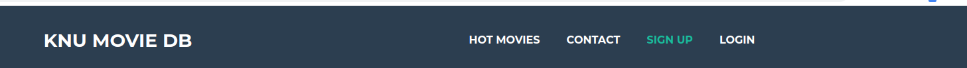

1-1)
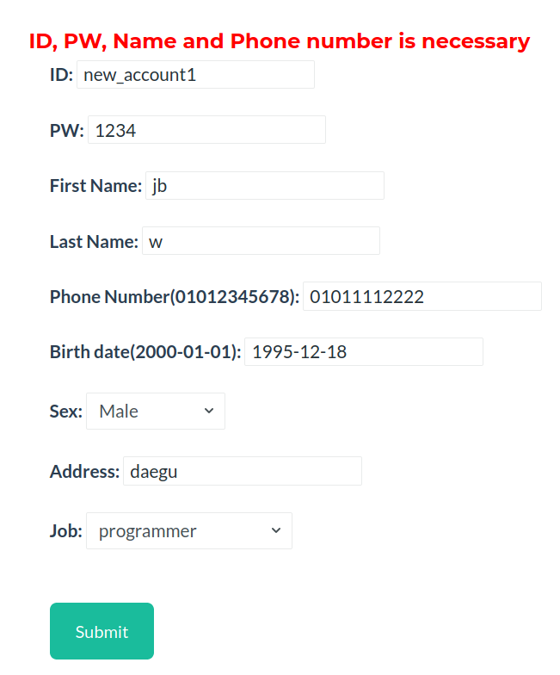

1-2) 새로운 가입자에게는 머신러닝을 기반으로 한 영화 추천
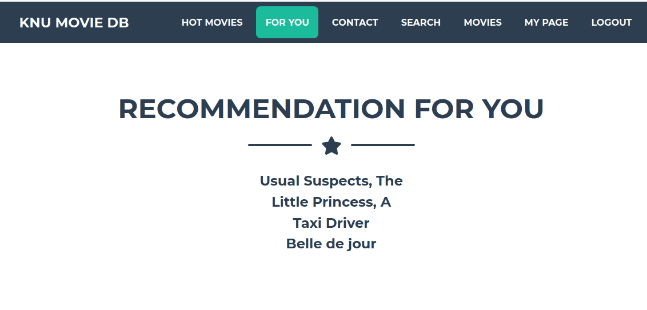

2. 로그인
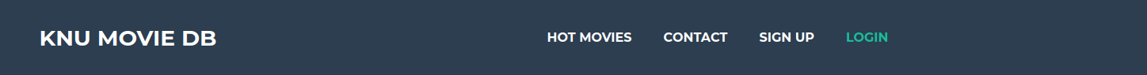

2-1)
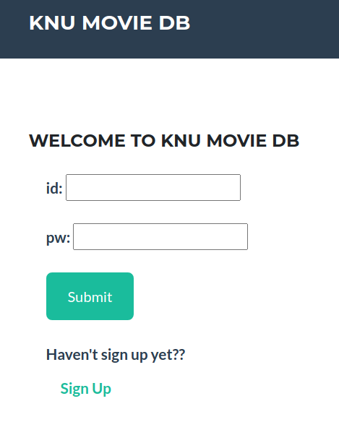

계정이 없는 사용자는 회원가입으로 이동한다.

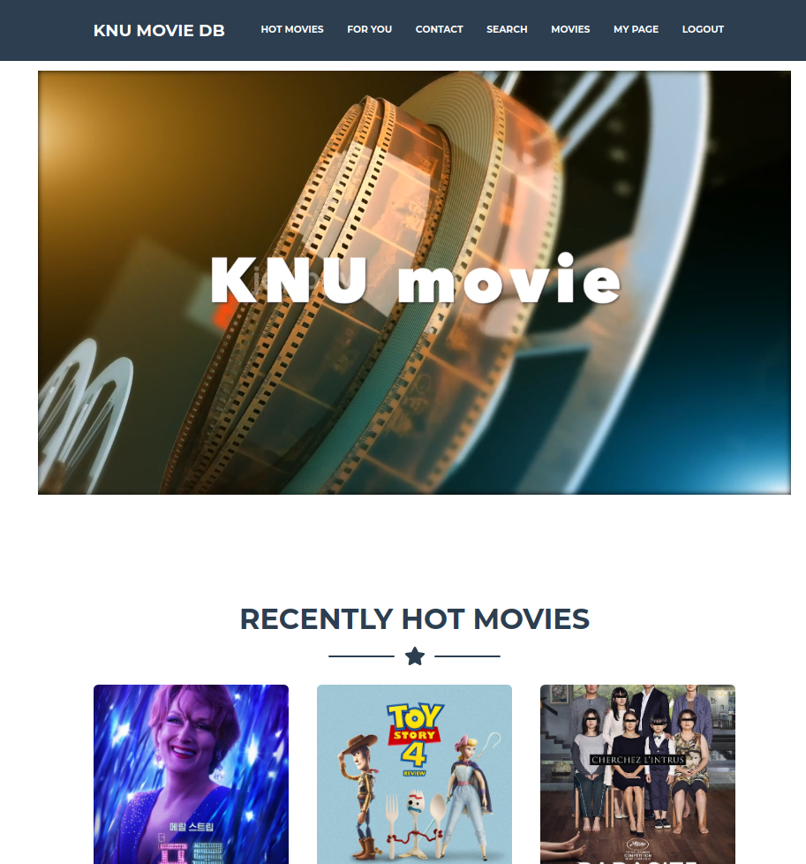
3. 로그인 이후 메인화면

4. 영화 검색
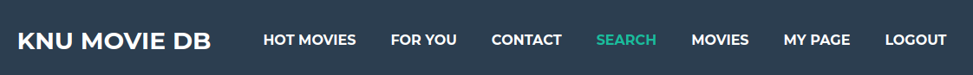

4-1) 영화 제목으로 검색
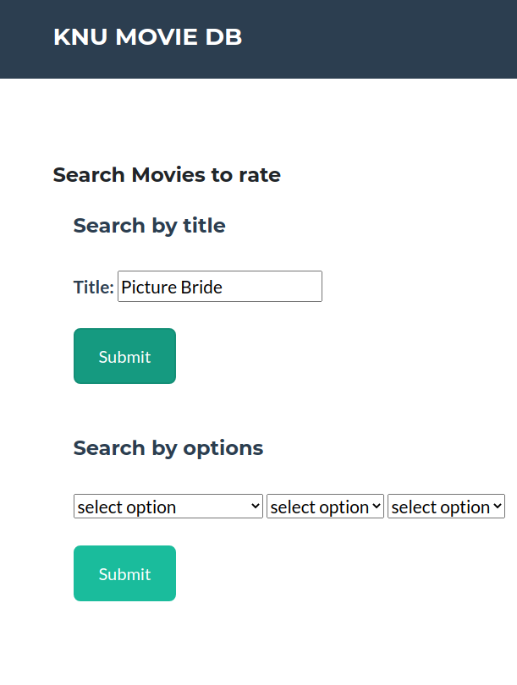
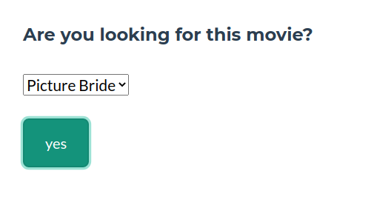
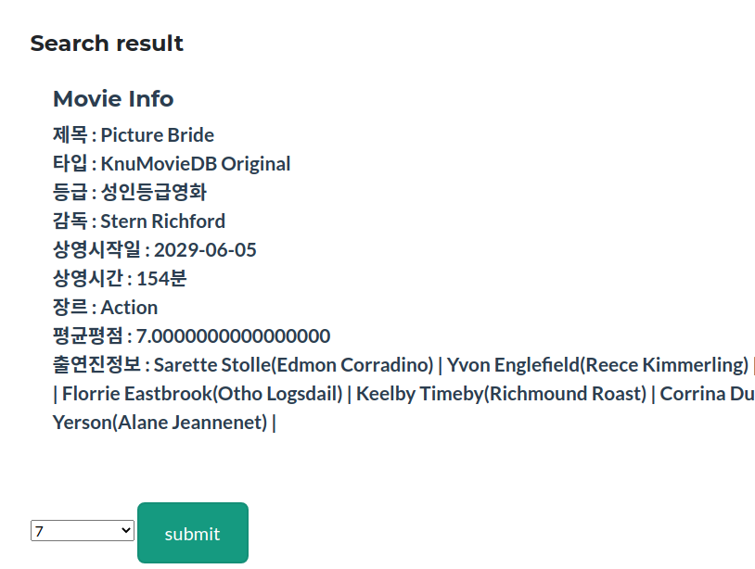

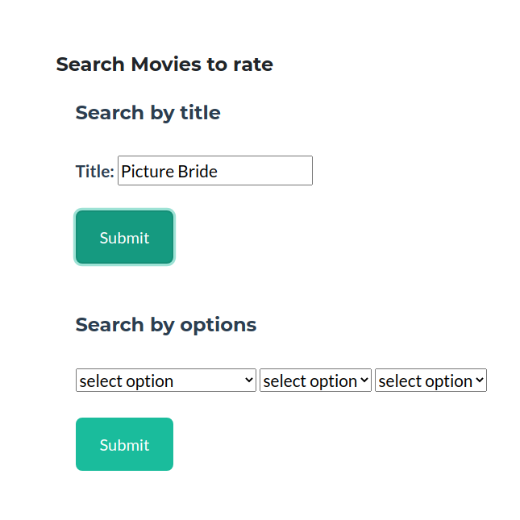
검색 영화 선택 영화 정보 확인 및 평가

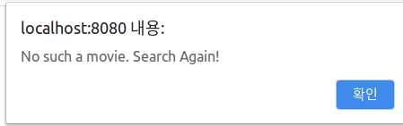

같은 영화 검색 검색 대상에서 제외
4-2) 조건으로 검색
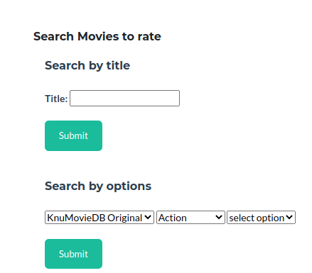
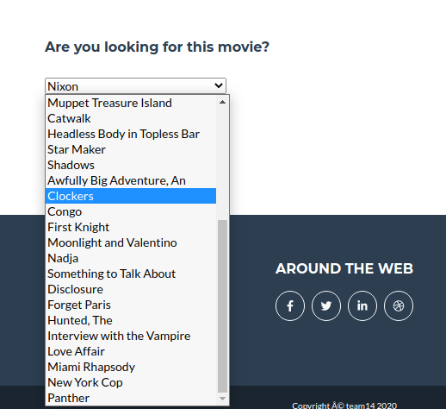

이후 과정은 영화 제목으로 검색과 동일
5. 영상물 전체 확인
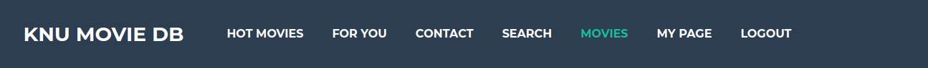

5-1) 전체 영상물 목록
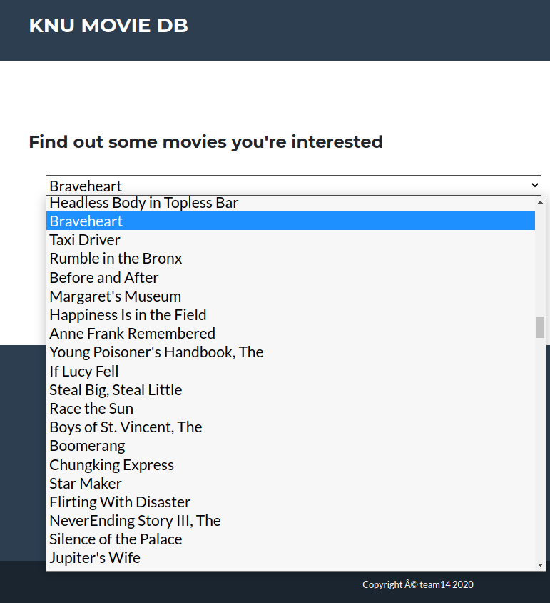
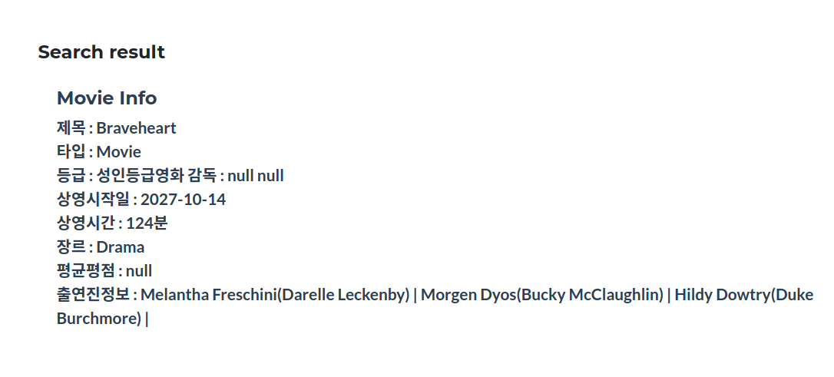

5-2) 영상물 정보 확인

6. 마이 페이지
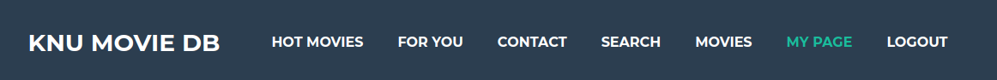

6-1) 개인 정보 변경
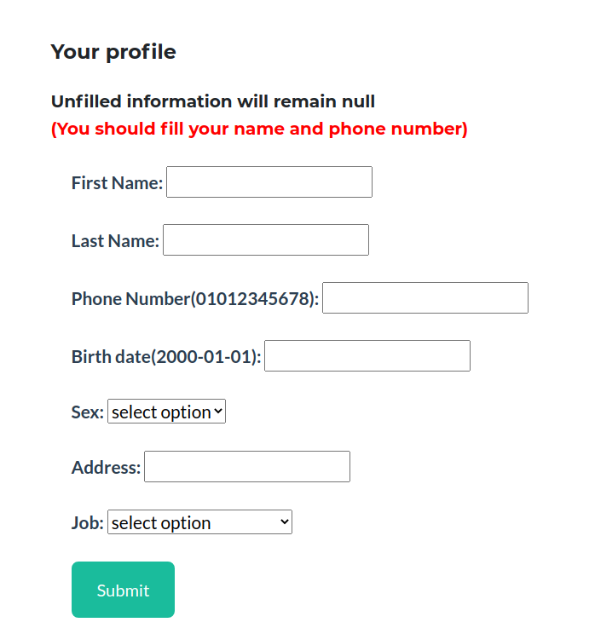

6-2) 비밀번호 변경
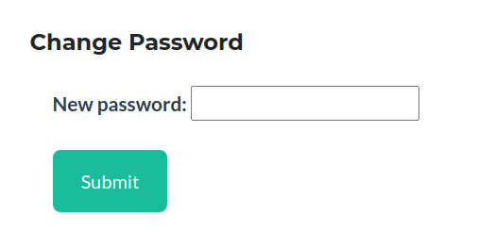

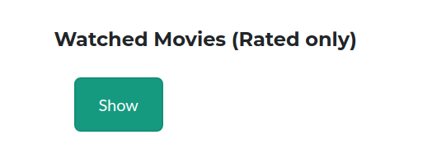
6-3) 평가한 영화 확인
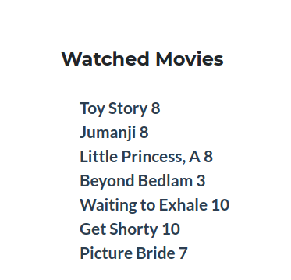

위에서 평가한 “Picture Bridge”
6-4) 계정 삭제

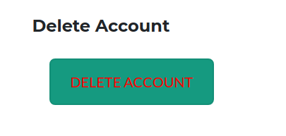

7. 관리자 계정만 사용 가능한 기능
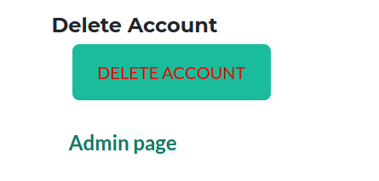
My page에서 관리자 계정만 Admin page로 이동이 가능하다.

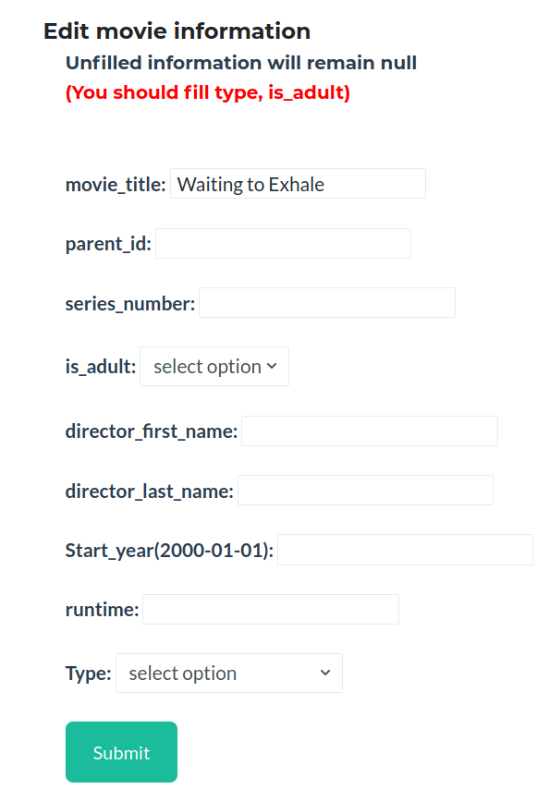

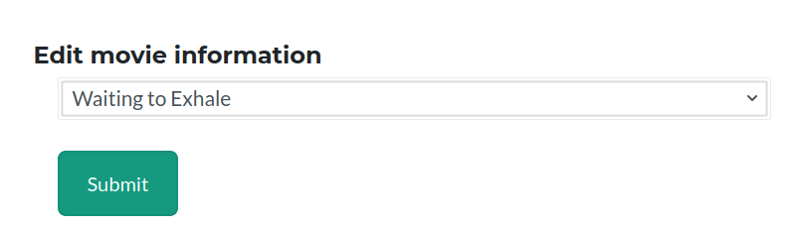
7-1) 영화 정보 수정

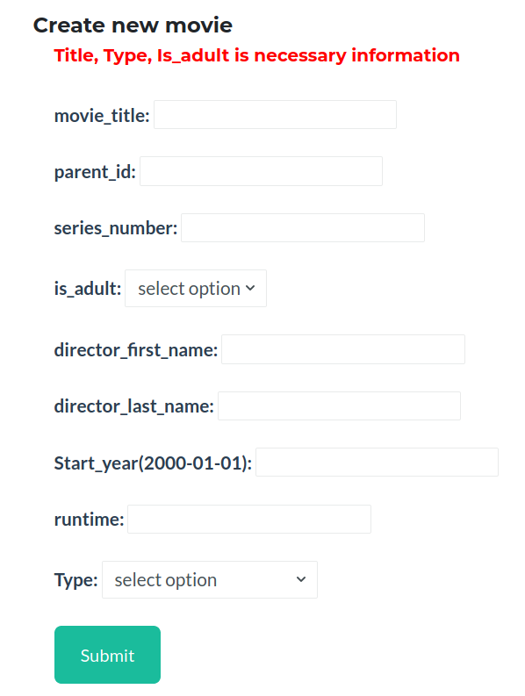
7-2) 영화 생성

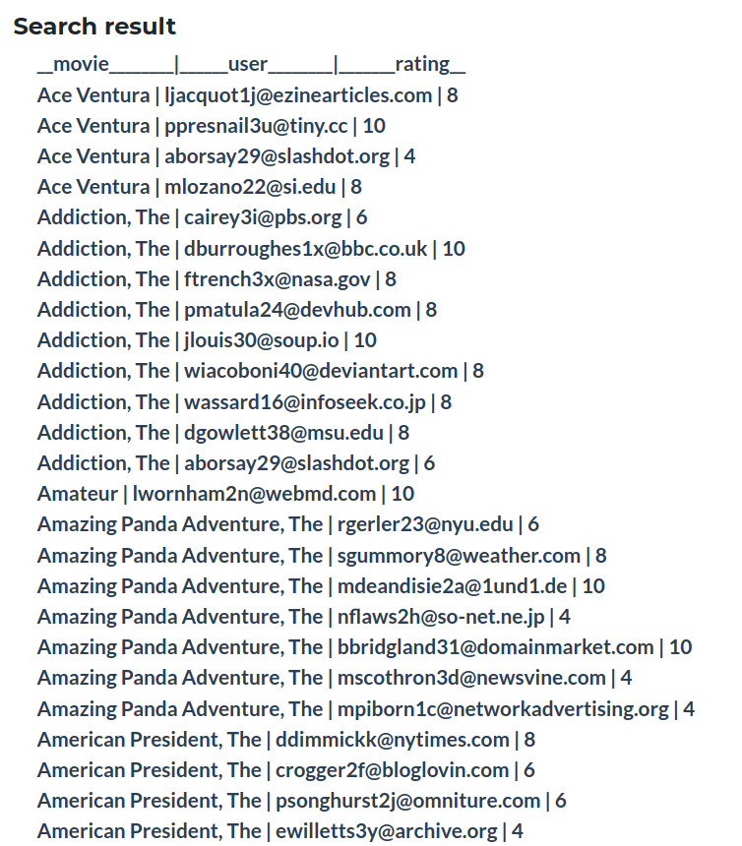

7-3) 모든 평가 확인


